
INSTRUKCJA OBSŁUGI – PL
IN 13148 Bieżnia inSPORTline Akamar 5310CA
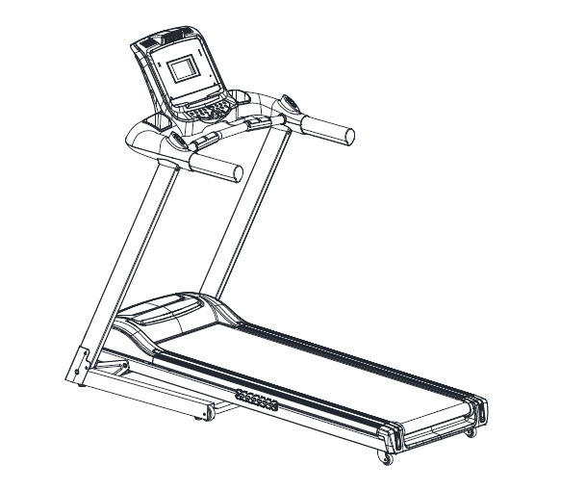
SPIS TREŚCI
WPROWADZENIE 4
OGÓLNE WSKAZÓWKI DOTYCZĄCE BEZPIECZEŃSTWA 4
SZCZEGÓŁOWE ZASADY BEZPIECZEŃSTWA 5
MONTAŻ 5
Rozpakowanie I Montaż 6
Instrukcja bieżni 7
Specyfikacja 8
INSTRUKCJE MONTAŻU 8
KONFIGURACJA BIEŻNI 10
Umiejscowienie 10
Korzystanie z dedykowanego obwodu 11
PRZYGOTOWANIA 11
Włączanie zasilania 11
Klucz bezpieczeństwa i klip 11
Wchodzenie i schodzenie z bieżni 11
Składanie bieżni 12
Rozkładanie bieżni 12
Przenoszenie bieżni 12
OPIS KLAWISZY 13
Instrukcje funkcji komputera 13
Instrukcje wyświetlacza LCD 13
Instrukcje dotyczące przycisków 14
Funkcja klucza bezpieczeństwa 14
Instrukcje początkowe 14
Programy użytkownika 16
HRC (opcjonalnie) 16
Funkcja ERP 17
ROZWIĄZYWANIE PROBLEMÓW 20
KOMUNIKATY O BŁĘDACH I ROZWIĄZANIA 21
OGÓLNE PORADY FITNESS 22
ROZGRZEWKA/ ĆWICZENIA ROZCIĄGAJĄCE 22
Ćwiczenia szyi 22
Ćwiczenia dla strefy barkowej 22
Ćwiczenia rozciągające ramion 23
Ćwiczenia na górne części ud 23
Rozciąganie wewnętrznych części ud 23
Dotykanie palców u stóp 23
Ćwiczenia kolan 24
Ćwiczenia mięśni łydek / ścięgien Achillesa 24
RYSUNEK PO ROZŁOŻENIU 25
LISTA CZĘŚCI 26
KONSERWACJA BIEŻNI 29
Regulacja pasa 29
Centrowanie bieżni 29
Smarowanie 30
CZYSZCZENIE 30
PRZECHOWYWANIE 30
WAŻNE UWAGI 30
OCHRONA ŚRODOWISKA 31
WARUNKI GWARANCJI, ZGŁOSZENIA GWARANCYJNE 32

WPROWADZENIE
Dziękujemy
Dziękujemy za zakup tego produktu. Ten produkt pomoże Ci prawidłowo ćwiczyć twoje mięśnie i poprawić twoją kondycję - a wszystko to w znajomym środowisku.

OGÓLNE WSKAZÓWKI DOTYCZĄCE BEZPIECZEŃSTWA
Duży nacisk położono na bezpieczeństwo przy projektowaniu i produkcji tego urządzenia fitness. Mimo to jest bardzo ważne, aby ściśle stosować się do poniższych instrukcji bezpieczeństwa. Nie ponosimy odpowiedzialności za wypadki, które zostały spowodowane przez pominięcie tych instrukcj. Aby zapewnić tobie bezpieczeństwo i uniknąć wypadków, należy zapoznać się uważnie z instrukcją obsługi przed rozpoczęciem korzystania z urządzenia po raz pierwszy.
- Należy skonsultować się z lekarzem przed rozpoczęciem ćwiczeń na urządzeniu. Jeśli chcesz regularnie i intensywnie ćwiczyć, zgoda lekarza rodzinnego byłaby wskazana. Jest to szczególnie ważne dla osób z problemami zdrowotnymi.
- Zaleca się, aby osoby niepełnosprawne używały tego urządzenia tylko wtedy, gdy obecna jest wykwalifikowana osoba.
- Podczas korzystania z urządzenia, załóż wygodne ubranie i buty. Unikaj noszenia luźnych ubrań, które mogłyby zostać wciągnięte przez ruchome części urządzenia.
- Należy natychmiast przerwać ćwiczenia jeśli czujesz ból w stawach i mięśniach. W szczególności miej na oku, jak twoje ciało reaguje na program ćwiczeń. Zawroty głowy to znak, że ćwiczysz zbyt intensywnie. Przy pierwszych oznakach zawrotów głowy, połóż się na ziemi do momentu aż poczujesz się lepiej.
- Upewnij się, że nie ma dzieci w pobliżu gdy ćwiczysz na bieżni. Ponadto, urządzenie powinno być umieszczone w takim miejscu, aby dzieci lub zwierzęta domowe nie mogły się do niego dostać.
- W jednym czasie urządzenia może korzystać tylko jedna osoba.
- Po zamontowaniu zgodnie z instrukcją obsługi, upewnij się, że wszystkie śruby, nakrętki i śruby są prawidłowo zamontowane i dokręcone. Należy używać tylko zalecanych narzędzi i / lub dostarczonych przez importera.
- Nie używaj urządzenia, które jest uszkodzone lub niezdatne do użytku.
- Zawsze należy umieszczać urządzenie na gładkiej, czystej i stabilnej powierzchni. Nigdy nie należy używać w pobliżu wody oraz upewnij się, nie ma żadnych ostrych przedmiotów w najbliższym sąsiedztwie bieżni. Jeśli to konieczne, umieść matę ochronną (nie wchodzi w skład urządzenia), aby chronić podłogę pod urządzeniem oraz ze względów bezpieczeństwa zachować wolną przestrzeń wynoszącą co najmniej 0,6 m wokół urządzenia.
- Uważaj, aby nie wkładać rąk i nóg w pobliżu ruchomych części. Nie należy umieszczać żadnych materiałów w otworach urządzenia.
- Nie regulowane części mogą być wystające i mogą ograniczyć zakres ruchów użytkownika.
- Urządzenia należy używać tylko do celów opisanych w niniejszej instrukcji obsługi.
- Jeśli przewód zasilający jest uszkodzony, musi zostać wymieniony przez producenta, jego przedstawiciela serwisowego w celu uniknięcia zagrożenia.
- Kategoria: HC (standard EN957) do domowego użytku
- Limit wagi: 100 kg
- UWAGA! Monitorowanie częstotliwości rytmu serca może nie być w pełni dokładne. Nadmierny wysiłek podczas treningu może prowadzić do poważnych obrażeń lub nawet śmierci. Jeśli zaczynasz czuć się słabo, należy natychmiast przerwać ćwiczenia.

SZCZEGÓŁOWE ZASADY BEZPIECZEŃSTWA
Źródło prądu
- Wybierz miejsce w odległości od gniazdka podczas składania bieżni.
- Zawsze podłączaj urządzenie do gniazda z uziemieniem i bez innych urządzeń podłączonych do niego. Nie zaleca się stosowania przedłużaczy.
- Wadliwe uziemienie urządzenia może spowodować ryzyko porażenia prądem. Zapytaj wykwalifikowanego elektryka o sprawdzenie gniazdka w przypadku, gdy nie jesteś pewien, czy urządzenie jest uziemione prawidłowo. Nie należy modyfikować wtyczki dostarczonej wraz z urządzeniem, jeśli nie jest kompatybilna z gniazdkiem. Zapytaj wykwalifikowanego elektryka o zainstalowanie odpowiedniego gniazdka.
- Nagłe wahania napięcia mogą poważnie uszkodzić bieżnię. Zmiany pogody lub włączanie innych urządzeń może spowodować zwiększenie napięcie lub pojawienie się napięcia zakłócającego. Aby ograniczyć niebezpieczeństwo uszkodzenia bieżni, powinno być wyposażone w urządzenie zabezpieczające przed napięcia (brak w zestawie).
- Przewód zasilający trzymać z dala od wałka przenoszenia. Nie należy pozostawiać przewodu zasilającego poniżej pasa. Nie używaj bieżni z uszkodzonym lub zużytym przewodem zasilającym.
- Przed przystąpieniem do czyszczenia lub wykonywania prac konserwacyjnych odłącz urządzenie. Konserwacja powinna być dokonana jedynie przez autoryzowanych techników serwisowych, o ile nie zaznaczono inaczej przez producenta. Zignorowanie tych instrukcji automatycznie oznacza utratę gwarancji.
- Sprawdzaj bieżnię przed każdym użyciem, aby upewnić się, że każda część jest sprawna.
- Nie należy korzystać z bieżni na zewnątrz, w garażu lub pod wszelkiego rodzaju baldachimami. Nie wystawiaj bieżni wysoką wilgotności lub bezpośrednie działanie światła słonecznego.
- Nigdy nie zostawiaj bieżni bez nadzoru.
Upewnij się, że pas jest zawsze napięty. Uruchom pas przed wejściem na pas.
UWAGA: jeśli przewód zasilający jest uszkodzony, musi zostać wymieniony przez producenta, jego przedstawiciela serwisowego lub wykwalifikowaną osobę w celu uniknięcia zagrożenia.
To urządzenie nie jest przeznaczone do użytku przez osoby (w tym dzieci) o ograniczonej zdolności fizycznej, czuciowej lub psychicznej.
Dzieci powinny być nadzorowane, aby nie bawiły się urządzeniem.

MONTAŻ
- Przed przystąpieniem do montażu bieżni, przeczytaj uważnie instrukcję. Zalecamy również, aby przed montażem przejrzeć rysunek montażowy.
- Usuń wszystkie materiały opakowaniowe i umieść poszczególne części na wolnej powierzchni. Zapewni to Państwu przegląd i uprości montaż.
- Proszę zwrócić uwagę, że zawsze istnieje ryzyko obrażeń w przypadku użycia narzędzi i przeprowadzeniem działań technicznych. Należy postępować ostrożnie podczas montażu urządzenia.
- Upewnij się, że środowisko pracy jest wolne od zagrożeń, aby na przykład nie pozostawić narzędzi leżących wokół. Złożyć materiał opakowaniowy w taki sposób, aby nie stwarzać niebezpieczeństwa. Folia / plastikowe torby stanowią potencjalne zagrożenie uduszeniem dla dzieci!
- Nie spiesz się przeglądając rysunki, a następnie zmontuj urządzenie według ilustracji.
- Urządzenie musi być starannie zmontowane przez osobę dorosłą. W razie potrzeby skorzystać z pomocy od innej osoby.

Rozpakowanie I Montaż
UWAGA: Należy zachować szczególną ostrożność podczas składania bieżni. Niespełnienie tego warunku może spowodować obrażenia.
UWAGA: Każdy krok w instrukcji montażu powie Ci, co powinieneś robić. Przeczytaj dokładnie wszystkie instrukcje przed montażem bieżni.
Rozpakuj i sprawdź zawartość pudełka
- Podnieść i zdejmij skrzynkę, która otacza bieżnię.
- Sprawdź, czy poniższe elementy są obecne. Jeśli brakuje któregokolwiek z tych elementów, należy skontaktować się ze sprzedawcą.
Główny korpus | Zestaw montażowy | Konsola A | Konsola B
Klucz bezpieczeństwa | Silikonowa buteleczka | Instrukcja obsługi
Główne części
Pokrywa silnika | Monitor | Silnik | Pas silnika
Pas bieżni | Płyta | Szyna boczna | Silnik pochylenia
Rolka przednia | Rolka tylna | Tylna pokrywa
Torba ze sprzętem
Śruba imbusowa x 2 (M8 x 50 x 20) | Klucz w kształcie T S6, 1 szt | Klucz w kształcie T S5, 1 szt
Śruba imbusowa z pełnym gwintem x 6 (M8 x 15) | Śruby z gniazdem imbusowym x 4 (M6 x 25) | Klucz imbusowy L S6, 1 szt

Instrukcja bieżni
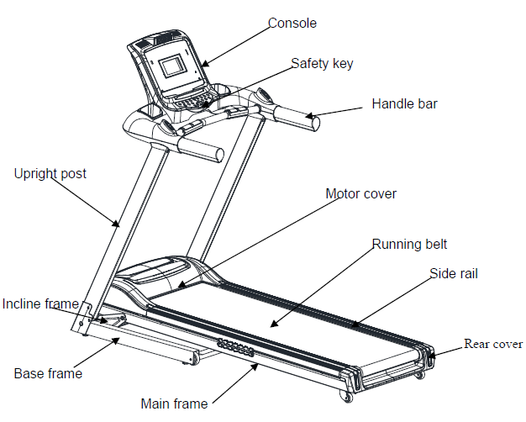

Specyfikacja
Wymiary | Złożona: 1090 x 750 x 1380
Wymiary | Rozłożona: 1615 x 750 x 1380
Efektywna powierzchnia do biegania | 1250 x 440
Zakres prędkości | 1.0 – 16.0 km/h
Zastrzegamy sobie prawo do wprowadzania zmian w produktach bez uprzedzenia.

INSTRUKCJE MONTAŻU
Krok 1: Wyjmij urządzenie z opakowania i umieścić go na płaskiej powierzchni (jak pokazano).
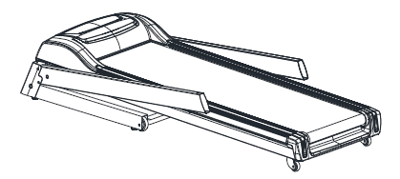
Krok 2: Wstawić pionowy słupek do pierścienia mocującego po obu stronach ramy głównej za pomocą śrub imbusowych M8x50x20 i śrub z pełnym gwintem M8x15 (na razie bez dokręcania).
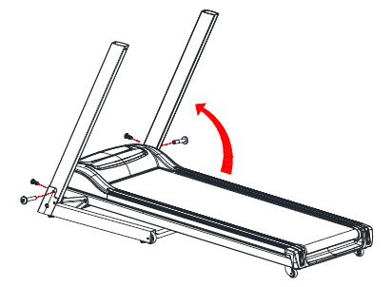
Krok 3: Umieść kierownicę w linii poziomej (w kierunku pokazanym na rysunku), a następnie podłącz konsolę B oraz pionowy słupek za pomocą 4 sztuk śrub imbusowych M8x15 (dokręć śruby).
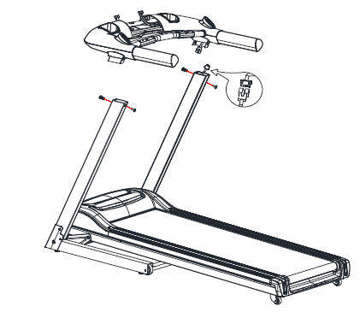
Krok 4: Konsolę umieścić na bieżni i połączyć również przewody. Użyj śrub z gniazdem imbusowym M6x25 i dokręć konsolę.
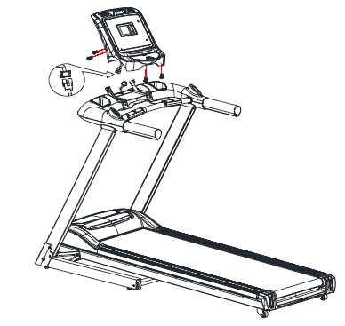
Krok 5: Dokręć śruby za pomocą narzędzi. Montaż zakończony.
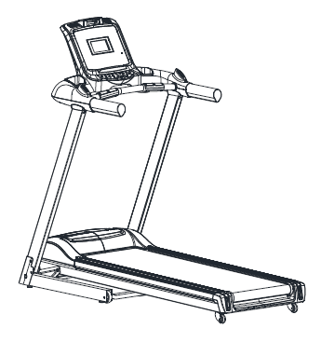

KONFIGURACJA BIEŻNI

Umiejscowienie
Aby wykonywać pożądane ćwiczenie, bieżnia powinna być umieszczona w komfortowym i wygodnym otoczeniu. Bieżnia jest przeznaczona do użytku z minimalną powierzchnię i ładnie pasuje do Twojego domu.
- Nie należy umieszczać bieżni na zewnątrz.
- Nie umieszczaj bieżni w pobliżu wody lub w środowisku o wysokiej wilgotności.
- Sprawdź, czy przewód zasilający nie jest na drodze intensywnego ruchu.
- Jeśli w pokoju jest wykładzina, sprawdzić luz, aby upewnić się, że jest wystarczająco dużo miejsca pomiędzy włóknami dywanu i pokładem bieżni. Jeśli nie jesteś pewien, to najlepiej umieścić matę pod bieżnią.
- Umieść bieżnię przynajmniej na odległości 4 stóp od ścian i mebli.
- Pozostaw obszar bezpieczeństwa, wynoszący co najmniej 0,6 m za bieżnią tak, aby łatwo można wchodzić i schodzić z bieżni.
Czasami po dłuższym użytkowaniu znajdziesz drobny czarny pył poniżej bieżni. Jest to normalne zużycie i nie oznacza, że jest coś nie tak z bieżnią. Pył ten można łatwo usunąć przy pomocy odkurzacza. Jeśli chcesz uniknąć zakurzenia na podłodze, umieść matę pod bieżnią.

Korzystanie z dedykowanego obwodu
Wybrany wylot powinien być dedykowanemu obwodowi. Jest to szczególnie ważne, aby nie czułe urządzenia elektryczne, takie jak komputer lub telewizor, dzieliły tego samego obwodu.
UWAGA: Upewnij się, że płyta jest uziemiona. Jeżeli znajduje się na nierównej powierzchni, będzie to powodować przedwczesne uszkodzenie układu elektronicznego. Przed pierwszym użyciem bieżni przeczytać instrukcję obsługi.

PRZYGOTOWANIA

Włączanie zasilania
Włóż przewód zasilający do gniazdka elektrycznego z 10 A. Przełącz przełącznik na pozycjię ON. Ekran włączy się za pomocą szybkiego dźwięku.

Klucz bezpieczeństwa i klip
Klucz bezpieczeństwa jest przeznaczony do odcięcia głównego zasilania bieżni gdy upadniesz. Dlatego klucz bezpieczeństwa ma na celu doprowadzenie bieżni do natychmiastowego zatrzymania. Przy wysokich prędkościach, może to być nieco niewygodne i niebezpieczne. Więc użyj klucza zabezpieczającego jedynie w nagłych wypadkach. Aby doprowadzić bieżnię do całkowitego zatrzymania w sposób bezpieczny i wygodny, należy użyć czerwonego przycisku stop.
Twoja bieżnia nie rozpocznie pracy dopóki klucz bezpieczeństwa nie będzie prawidłowo włożony do konsoli. Drugi koniec klucza zabezpieczającego powinny być bezpiecznie przypięty do ubrania tak, że w przypadku upadku, będzie można wyciągnąć klucz bezpieczeństwa na konsoli, który natychmiast zatrzyma bieżnię oraz zminimalizować szkody. Dla własnego bezpieczeństwa nie wolno używać bieżni bez przypięcia klucza zabezpieczającego do ubrania. Pociągnij klip klucza bezpieczeństwa, aby upewnić się, że nie odepnie się.

Wchodzenie i schodzenie z bieżni
Postępować ostrożnie przy wchodzeniu lub schodzeniu z bieżni. Spróbuj użyć kierownicy podczas włączania lub wyłączania. Podczas przygotowania do korzystania z bieżni, nie stój na pasie. Umieść obie stopy na szynach bocznych. Umieść stopę na pasie, pas zacznie się poruszać w sposób spójny z małą prędkością.
Podczas ćwiczeń utrzymuj swoje ciało i głowę w przód w każdej chwili. Nigdy nie próbuj obracać się na bieżni, gdy pas jest w ruchu. Po zakończeniu ćwiczeń, zatrzymać bieżnię, naciskając czerwony przycisk stop. Poczekaj, aż bieżnia dojdzie do całkowitego zatrzymania przed przystąpieniem do zejścia z bieżni.
UWAGA: Nie wolno korzystać z bieżni, bez uprzedniego zabezpieczenia klipem klucza bezpieczeństwa do ubrania.
UWAGA: Ze względów bezpieczeństwa, stawaj na pasie, gdy prędkość jest nie większa niż 3 km / h.

Składanie bieżni
- Przywróć pochylenie do płaskiej pozycji (0).
- Odłącz źródło zasilania przed składaniem.
- Podnieś pokład aż będzie równolegle do pionowej rurki a cylindry zatrzasną się na miejscu.
- Uwaga: Sprawdzić, czy urządzenie blokujące siłownik został włączony.

Rozkładanie bieżni
- Jedną rękę umieść na rękojeści, a następnie za pomocą drugiej ręki naciskaj na górną część przodu płyty.
- Naciśnij jedną nogą na środkową część cylindra odłączającego mechanizm blokujący.
- Pozostawić płytę aż zacznie powoli spadać przed zwolnieniem rąk.

Przenoszenie bieżni
Bieżnię można przesuwać bezpiecznie po całym domu w złożonej pozycji za pomocą kółka transportowego.
Mocno trzymaj kierownicę obiema rękami, pociągnij bieżnię do siebie, a następnie przeciągnąć lub powoli przesuwaj.
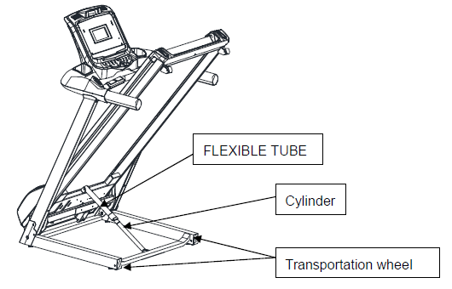

OPIS KLAWISZY
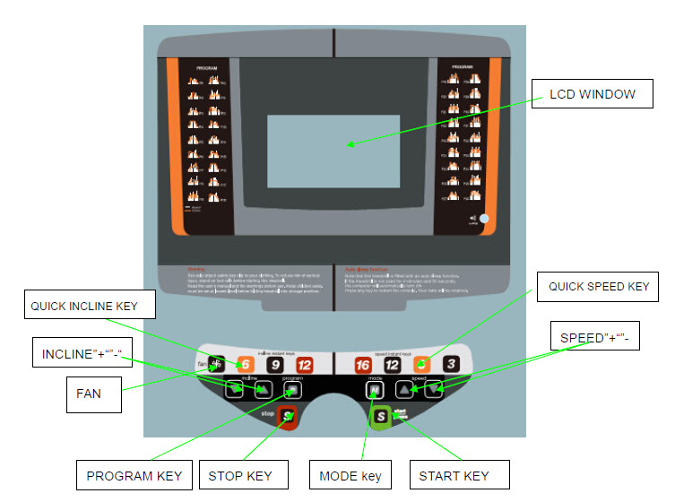

Instrukcje funkcji komputera
- P0: program użytkownika, P1 - P36: automatycznie zaprogramowane programy, U01 - U03: programy zdefiniowane przez użytkownika, FAT: funkcja tkanki tłuszczowej.
- 5 "okno wyświetlacza LCD
- Zakres prędkości: 1,0 - 16,0 km/h
- Zakres nachylenia: 0 - 12%
- Zapobiega nadmiernemu obciążeniu, ponad napięcie, przeciwwybuchowe, anty-szybkościowe i kompatybilności elektromagnetycznej.
- Samokontrola i funkcja dźwięku ostrzegawczego
- MP3 (opcjonalnie)
- Bluetooth (opcjonalnie)
- Wentylator (opcjonalnie)

Instrukcje wyświetlacza LCD
- Okno DISTANCE: Wyświetla wartość liczbową odległości.
- Okno CALORIES: Wyświetla wartość liczbową kalorii.
- Okno TIME: Wyświetla wartość liczbową czasu.
- Okno PULSE: Wyświetla wartość liczbową pulsu użytkownika.
- Okno INCLINE: Wyświetla wartość liczbową pochyłości.
Zakres liczbowy każdego okna
TIME. 0:00 – 99.59 (min)
SPEED: 1.0 – 16.0 (km/h)
INCLINE: 0 – 12%
DISTANCE: 0.00 – 99.9 (km)
CALORIES: 0.0 – 999 (C)

Instrukcje dotyczące przycisków
- PROG: Naciśnij przycisk Program. Gdy bieżnia jest zatrzymana wybierz program, od programu ręcznego i kontynuując P1 - P36 → U1 - U3 → FAT. Ustalona wstępnie prędkość ręczna programu wynosi 1,0 km / h prędkość maksymalna 16 km / h.
- MODE: Naciśnij przycisk Mode. Gdy bieżnia jest zatrzymana, ustaw tryb. Można wybrać czas cyklu → odliczanie kalorii odliczania → odliczanie odległość → tryb normalny.
Domyślnie wynosi 30 minut w P1 - P36.
Nie można wybrać pozycji cyklu FAT, gdy jesteś w trybie FAT.
- START/PAUSE: Gdy bieżnia jest zatrzymana, naciśnij przycisk START, aby włączyć bieżnię. Jeśli naciśniesz przycisk START, gdy bieżnia jest uruchomiona to zostanie ona zatrzymana.
- STOP: Gdy bieżnia jest uruchomiona, będzie się wolno zatrzymywać po naciśnięciu STOP. Jeśli naciśniesz przycisk STOP dwukrotnie, urządzenie zatrzyma się w trybie pilnym. Gdy okno LCD pojawi się komunikat Err, należy nacisnąć przycisk STOP, aby usunąć komunikat.
- SPEED+: Zwiększy prędkość podczas jazdy. Zwiększa parametry w trybie FAT.
- SPEED-: Będzie zmniejszać prędkość. Zmniejsza parametry w trybie FAT.
- QUICK SPEED: Gdy bieżnia jest uruchomiona, przyspieszy bezpośrednio po naciśnięciu klawiszy szybkiej prędkość 3, 6, 12 i 16.
- INCLINE+: Zwiększy nachylenie.
- INCLINE-: Zmniejszy nachylenie.
- QUICK INCLINE: Zwiększa pochylenie bezpośrednio za pomocą przycisków szybkiego pochylenia, 6, 9 i 12.

Funkcja klucza bezpieczeństwa
Jeśli klucz zabezpieczający jest wyciągnięty w każdej fazie, okno wyświetlacz pokaże E7 oraz brzęczyk zasygnalizuje trzy razy. Po włożeniu klucza zabezpieczającego z powrotem, na wyświetlaczu zapali się na 2 sekundy, a następnie przejdzie do trybu ręcznego startu (odpowiednik reset).

Instrukcje początkowe
- Włóż przewód zasilający do gniazdka elektrycznego z 10 A. Przełącz przełącznik w pozycji ON. Ekran zaświeci się i zostanie wydany dźwięk.
- Umieść klucz bezpieczeństwa we właściwej pozycji, a następnie włącz zasilanie. Okno LCD zaświeci się z dźwiękiem. Bieżnia wejdzie do normalnego trybu P0.
- Naciśnij przycisk PROG i wybierz jeden z programów (P0 - P36, U01 - U03, FAT).
- P0 to program użytkownika. Użyj trybu, aby wybrać jeden z czterech trybów treningowych. Użytkownik może wybrać prędkość i nachylenie. Domyślna prędkość wynosi 1,0 km / h, domyślne ustawienie nachylenia wynosi 0%.
Tryb 1: Zliczanie. Liczy się czas, odległość i kalorie podczas ćwiczeń. Wybór funkcji jest niedostępny.
Tryb 2: Odliczanie czasu. Przy wyborze, okno czasowe będzie migotać. Naciśnij przycisk + i - aby zmienić wartość. Zakres wynosi 5 - 99 minut. Domyślnym ustawieniem jest 30:00.
Tryb 3: Odliczanie odległości. Przy wyborze okno odległość będzie migotać. Naciśnij przycisk + i - aby zmienić wartość. Zakres wynosi 1,0 - 99 km. Domyślnym ustawieniem jest 1,0 km.
Tryb 4: Odliczanie kalorii. Przy wyborze okno kalorii będzie migotać. Naciśnij przycisk + i - aby zmienić wartość. Zakres regulacji wynosi 20 - 990 CAL. Domyślnym ustawieniem jest 50 CAL.
  - P1 - P36 są zaprogramowane programy. Będą one działać tylko w trybie odliczania czasu. Przy wyborze, okna czasowego będzie ono migotać. Naciśnij + oraz – aby zmienić czas. Zakres wynosi 5 - 99 minut. Domyślnym ustawieniem jest 30:00. Naciśnij przycisk MODE aby powrócić do ustawień domyślnych.
  - FAT jest programem badania tkanki tłuszczowej. W trybie FAT bieżnia musi być zatrzymana.
- Naciśnij przycisk START po ustawieniu trybu treningowego. Na ekranie pojawi się 5-sekundowe odliczanie. Po zakończeniu odliczania, bieżnia delikatnie i powoli zacznie przyspieszać do wartości zadanej. Gdy prędkość jest stała bieżnia działa sprawnie.
  - Podczas ćwiczeń naciśnij + lub - lub szybki przełącznik prędkości do regulacji prędkości.
  - Dla programów P1 - P36, ustawienia prędkości i nachylenia są podzielone na 10 segmentów. Wszystkie segmenty trwają tyle samo czasu. Ręcznie wybrana prędkość będzie dostępna tylko w bieżącym segmencie. Kiedy aktualny segmentu zakończy się, będą przypominały o tym trzy sygnały. Kiedy ostatni odcinek zakończy się, silnik zatrzyma się z długim sygnałem.
  - Po naciśnięciu przycisku START podczas ćwiczeń, spowoduje to wstrzymanie pracy bieżni. Jeśli naciśniesz przycisk START ponownie, urządzenie będzie kontynuować pracę w którym zostało przerwane z zapisanych danych.
- Po naciśnięciu przycisku STOP podczas ćwiczeń, bieżnia będzie powoli się zatrzymywać. Wszystkie ustawienia powrócą do stanu domyślnego.
- Naciśnij przycisk +, - lub szybkie przyciski nachylenia do regulacji pochylenia.
- Jeśli klucz zabezpieczający jest wyciągnięta w każdej fazie, okno wyświetlacz pokaże E7 oraz brzęczyk zasygnalizuje trzy razy. Bieżnia zatrzyma się.
- Regulator powinien być zawsze kontrolowany. Jeśli jest coś złego w nim, bieżnia zatrzyma się i pojawi się komunikat błędu (ERR) pokazany na wyświetlaczu.
- Jeśli wyświetlacz pokazuje komunikat ERR, naciśnij przycisk STOP, a wiadomość zostanie usunięta.
- Funkcja badania tkanki tłuszczowej (opcjonalnie)
Kiedy bieżnia jest zatrzymana, naciśnij przycisk PROG aż wybierzesz FAT. Następnie naciśnij przycisk MODE, aby ustawić parametry.
  - F1: Płeć – 1(mężczyzna), 2(kobieta). Domyślnym ustawieniem jest mężczyzna.
  - F2: Wiek – Zakres to 1 – 99, domyślnym ustawieniem jest 25.
  - F3: Wzrost – Zakres to 100 – 200 cm (39 – 87 cali), domyślnie 170 cm (67 cali).
  - F4: Waga – Zakres to 20 – 150 kg (44 – 330 funtów), domyślnie 70 kg (154 funtów).
  - F5: BMI – pokaże po zakończeniu ustawiania poprzednich pozycji. Połóż obie ręce na rękojeści, odczekaj 8 sekund, a okno pokaże swój wskaźnik BMI.
BMI poniżej 19 to niedowaga;
BMI pomiędzy 19 a 25 to normalna waga;
BMI pomiędzy 26 a 29 to nadwaga;
BMI ponad 30 to otyłość.

Programy użytkownika
Bieżnia posiada trzy tryby użytkownika: USER01, USER02 i USER03. Mogą one być dostosowane przez samych użytkowników.
Naciśnij przycisk PROG i cyklu programu wybierz U01 - U03. Naciśnij przycisk MODE i ustaw parametry. Użytkownik może ustawić swoje własne 10 segmentów prędkości i nachylenia. Po ustawieniu parametrów, naciśnij Start i uruchom bieżnię. Program użytkownika będzie automatycznie zapisywany i może być stosowany kolejny raz.

HRC (opcjonalnie)
- Definicja: HRC jest trybem prędkości, które można ustawić tętno i dostosować prędkość automatycznie w zależności od tętna użytkownika (albo tętna przewodowo lub tętno bezprzewodowe rejestrowane i przekazywane do urządzenia).
- Domyślna HRC jest w trzech grupach: HRC1 ograniczenie prędkości do 9 km / h, HRC2 z ograniczeniem prędkości do 11 km / h, a HRC3 z ograniczeniem prędkości do 13 km / h.
- W HRC można ustawić szereg metod, rozkazów i parametrów. Gdy naciśniesz przycisk PROG wyświetli się HRC, naciśnij mode aby potwierdzić i przejść do następnej grupy ustawień. Po naciśnięciu przycisku prędkość i ustawieniu parametrów końcowych, można uruchomić program.
- Zakres wieku: 15 – 80 lat, domyślnym ustawieniem jest 25 lat.
- Docelowe tętno: (220 - wiek) *0.6
- Zakres korekty docelowego tętna: 80 - 180 bpm
- Domyślne ustawienie czasu wynosi 30 minut. Zakres korekcji wynosi 5 - 99 minut.
- Zmiana prędkości
- Zmiana częstotliwości: HRC będzie sprawdzać tętno raz na 30 sekund i odpowiednio go zmieniać na ekranie.
- Jeżeli tętno użytkownika jest niższe niż docelowe tętno o 360 uderzeń na minutę, prędkość wzrośnie o 2,0 km / h.
- Gdy tętno użytkownika jest niższe od docelowego tętna o 6 - 29 uderzeń na minutę, prędkość wzrośnie o 1,0 km / h.
- Gdy tętno użytkownika jest wyższe niż docelowe tętno o 30 uderzeń na minutę, prędkość zmniejszy się o 2,0 km / h.
- Jeżeli tętno użytkownika jest wyższe od docelowego tętna o 6 - 29 uderzeń na minutę, prędkość zmniejszy się o 1,0 km / h.
- Jeżeli tętno użytkownika jest wyższe lub niższe od docelowego tętna o 0 - 5 uderzeń na minutę, prędkość nie ulegnie zmianie.
- Bieżnia spowolni do najmniejszej prędkości w ciągu 20 sekund, a następnie po 15 sekundach zatrzyma się, jeżeli:
- System nie może wykryć bicie serca na minutę.
- Wzrasta tętno przy najmniejszej prędkości.
- Tętno jest wyższe niż wartość (220 - wiek).
- Nie można zmniejszyć prędkość gdy prędkość wynosi 1,0 km / h. Na przykład, jeśli zmniejszymy prędkość z 1,6 km / h, to spadnie do 1,0 km / h, choć korekta za jednym naciśnięciem przycisku wynosi 1,0 km / h.
- Pochylenie nie jest kontrolowana przez szybkość serca. można regulować je ręcznie.
- Początkowa prędkość będzie wynosić 1,0 km / h. Nie można dostosować się w zależności od częstości akcji serca, do momentu jednej minuty biegania.

Funkcja ERP
Jeśli bieżnia jest włączona, ale żadne operacje są uruchomione, zostanie ona automatycznie wprowadzona w "tryb uśpienia" po upływie 4 minut i 30 sekund, aby oszczędzać energię.
W trybie gotowości, naciśnij przycisk MODE przez 3 sekundy, a na wyświetlaczu pojawi się napis "2222", aby wyłączyć funkcję ERP. Ponownie naciśnij MODE przez 3 sekundy, a urządzenie wyświetliło "1111", aby włączyć tryb ERP.
Tabela prędkości
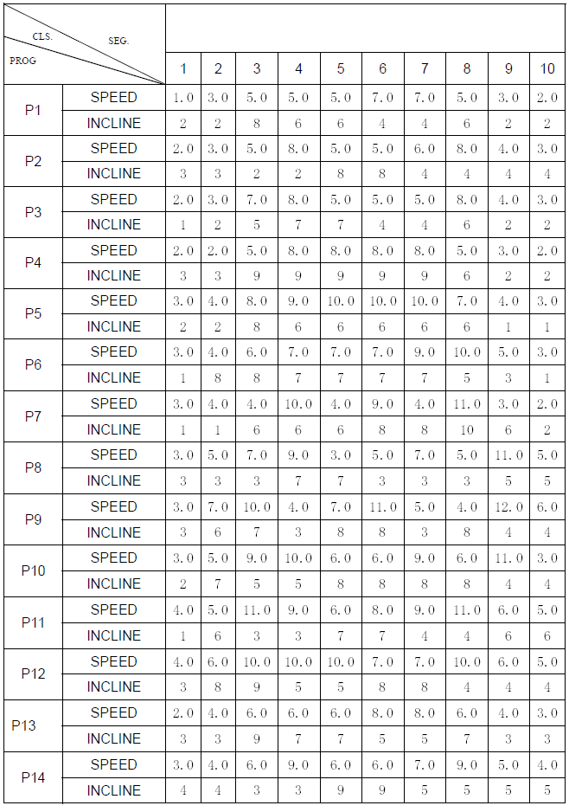
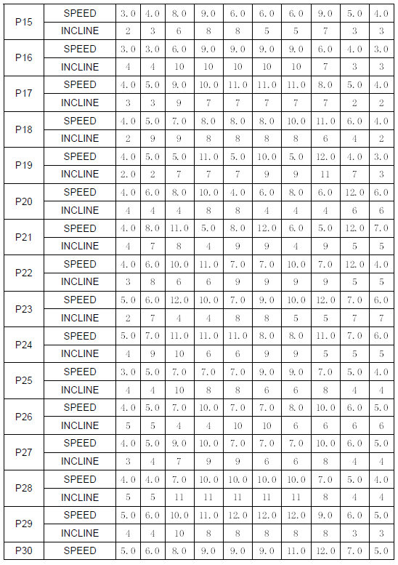
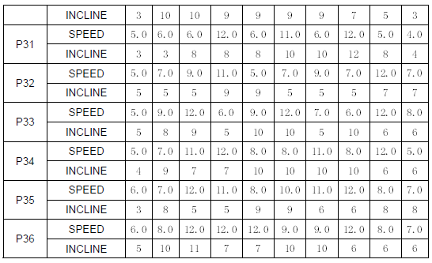

ROZWIĄZYWANIE PROBLEMÓW
Problem | Prawdopodobna przyczyna | Działania naprawcze
Bieżnia nie działa | - Brak połączenia z zasilaczem | Włóż wtyczkę do gniazdka
Bieżnia nie działa | - Klucz bezpieczeństwa nie jest włożony | Włóż klucz bezpieczeństwa
Bieżnia nie działa | - System obiegu sygnału jest odcięty | Sprawdź panel sterowania i kabel sygnałowy
Bieżnia nie działa | - Bieżnia nie jest włączona | Włącz bieżnię
Bieżnia nie działa | - Bezpiecznik jest uszkodzony | Wymień bezpiecznik
Bieżnia nie działa | - Klucz bezpieczeństwa nie jest dobrze włożony | Umieścić klucz bezpieczeństwa w prawidłowym położeniu
Bieżnia nie działa | - Transformator nie jest dobrze podłączony lub jest uszkodzony | Podłączyć lub wymienić transformator
Bieżnia nie działa | h. Obwód elektryczny jest przerwany | Sprawdź połączenie przewodu z terminalem i odpowiednio je połącz
Pas nie działa prawidłowo | - Bieżnia nie jest wystarczająco nasmarowana | Nasmaruj silikonem
Pas nie działa prawidłowo | - Pas jest zbyt napięty | Wyreguluj pas
Pasek się ślizga | - Pas jest zbyt luźny | Wyreguluj pas
Pasek się ślizga | - Pas silnika jest zbyt luźny | Wyreguluj pas silnika

KOMUNIKATY O BŁĘDACH I ROZWIĄZANIA
Problem | Prawdopodobna przyczyna | Rozwiązanie
Bieżnia zatrzymała się nagle | - Klucz bezpieczeństwa wypadł | Prawidłowo włóż klucz bezpieczeństwa
Bieżnia zatrzymała się nagle | - Problem z instalacją elektryczną | Zapytaj o serwis posprzedażowy
(Key defected)  Uszkodzony klucz | - Klucz jest uszkodzony | Wymień klucz
(Key defected)  Uszkodzony klucz | - Klucz nie może współpracować | Wymień płytę klucza i przewód. Wymień płytę PCB. Wymień komputer.
E01 | - Podłączyć przewód który jest luźny lub uszkodzony | Prawidłowo podłącz przewód lub wymień go
E01 | - Komputer jest uszkodzony | Wymień komputer
E01 | - Transformator jest uszkodzony | Wymień transformator
E01 | - Kontroler jest uszkodzony | Wymień regulator
E02 | - Przewody silnika lub sam silnik jest uszkodzony | Wymień przewód silnika lub silnik
E02 | - Przewód połączenia pomiędzy silnikiem a sterownikiem jest luźny lub sterownik jest uszkodzony | Prawidłowo podłącz przewód lub wymień kontroler
E03 | - Czujnik prędkości nie jest prawidłowo umiejscowiony | Prawidłowo włóż czujnik prędkości
E03 | - Czujnik prędkości jest uszkodzony | Wymień czujnik prędkości
E03 | - Przewód połączenia między czujnikiem prędkości i regulatorem nie jest prawidłowo podłączony | Prawidłowo podłącz przewód
E03 | - Kontroler jest uszkodzony | Wymień regulator
E05 | - Kontroler jest uszkodzony | Wymień regulator
E05 | - Silnik jest uszkodzony | Wymień silnik
E07 | Komputer nie może otrzymać sygnału klucza bezpieczeństwa | Sprawdź, czy klucz bezpieczeństwa jest prawidłowo włożony
(No pulse)  Brak impulsów | - Przewód impulsowy uchwytu nie jest dobrze podłączony lub jest uszkodzony | Prawidłowo podłącz przewód lub wymień go
(No pulse)  Brak impulsów | - Obwód konsoli jest uszkodzony | Wymień konsolę
Krótki wyświetlacz konsoli | - Śruba na PCB może być poluzowana | Dokręć luźne śruby
Krótki wyświetlacz konsoli | - Konsola jest uszkodzona | Wymień konsolę

OGÓLNE PORADY FITNESS
Rozpocznij swój program ćwiczeń powoli, tj jedną jednostkę ćwiczeń co 2 dni. Zwiększ swoje sesje treningowe z tygodnia na tydzień. Zacznij od krótkich okresów czasu na ćwiczenia, a następnie zwiększaj je w sposób ciągły. Zacznij powoli i nie ustawiaj sobie niemożliwych celów. W uzupełnieniu do tych ćwiczeń zrobić inne formy aktywności fizycznej, takie jak jogging, pływanie, taniec i / lub jazda na rowerze.
Zawsze rozgrzej się dokładnie przed ćwiczeniami. Aby to zrobić, należy wykonać co najmniej pięć minut rozciągania i ćwiczeń gimnastycznych, aby uniknąć nadmiernego wysiłku lub uszkodzenia mięśni.
Należy regularnie sprawdzać tętno. Jeśli nie masz instrumentu pomiaru tętna, należy zwrócić się do lekarza z tym, jak skutecznie można mierzyć tętno. Określ swój osobisty zakres częstotliwości ćwiczeń, aby osiągnąć optymalny sukces szkoleniowy. Należy wziąć pod uwagę zarówno wiek i poziom sprawności.
Upewnij się, że regularnie i spokojnie oddychasz podczas ćwiczeń.
Upewnij się że wypiłeś odpowiednią ilość cieczy podczas ćwiczeń. Uważa się, że zalecana ilość to 2 - 3 litrów dziennie podczas silnego wzrostu wysiłku fizycznego. Napój powinien być przechowywany w temperaturze pokojowej.
Podczas ćwiczeń na bieżni, zawsze nosić lekkie i wygodne ubrania oraz obuwie sportowe. Nie nosić luźnych ubrań, które mogłyby oderwać lub wciągnięte w urządzeniu.
Bieżnia jest tylko dla Twojego osobistego treningu.

ROZGRZEWKA/ ĆWICZENIA ROZCIĄGAJĄCE
Udana sesja ćwiczeń rozpoczyna się od rozgrzewki i kończy na schłodzeniu. Te ćwiczenia przygotują twoje ciało do kolejnych stawianych mu wymagań. Schłodzenie po sesji ćwiczeń sprawia, że nie występują żadne problemy mięśniowe. W poniższym tekście znajdziesz instrukcje rozciągające ćwiczenia na rozgrzewkę i schłodzenie ciała. Należy zwrócić uwagę na następujące punkty.

Ćwiczenia szyi
Przechyl głowę w prawo i poczuj napięcie w szyi. Powoli opuścić głowę do klatki piersiowej w półokręgu, a następnie obrócić głowę w lewo. Będziesz znów czuć komfortowe napięcie w szyi. Można powtórzyć to ćwiczenie na przemian kilka razy.

Ćwiczenia dla strefy barkowej
Unieś lewy i prawy bark na przemian, lub podnieś oba ramiona jednocześnie.

Ćwiczenia rozciągające ramion
Rozciągnij lewe i prawe ramię na przemian w kierunku sufitu. Poczuj napięcie w lewej i prawej stronie. Powtórz to ćwiczenie kilka razy.

Ćwiczenia na górne części ud
Utrzymaj się umieszczając rękę na ścianie, a następnie sięgnij w dół za siebie i podnieś swoją prawą lub lewą nogę jak najbliżej pośladków, tak jak to możliwe. Poczuj komfortowe napięcie w przedniej górnej części uda. Utrzymaj tę pozycję przez 30 sekund, jeśli to możliwe, powtórz ćwiczenie 2 razy dla każdej nogi.

Rozciąganie wewnętrznych części ud
Usiądź na podłodze i umieścić nogi w taki sposób, aby kolana były na zewnątrz. Wciągnij nogi jak najbliżej do swojego krocza. Teraz naciśnij kolana ostrożnie w dół. Utrzymać tę pozycję przez 30 - 40 sekund, jeśli to możliwe.

Dotykanie palców u stóp
Zegnij tułów powoli i spróbuj dotknąć nogi rękami. Sięgnij w dół palcami tak daleko, jak to możliwe. Utrzymać tę pozycję przez 20 - 30 sekund, jeśli to możliwe.

Ćwiczenia kolan
Usiądź na podłodze i wyciągnij prawą nogę. Zegnij lewą nogę i umieść stopę na górnej części uda. Teraz starają się dotrzeć prawą ręką do prawej nogi. Utrzymać tę pozycję przez 30 - 40 sekund, jeśli to możliwe.

Ćwiczenia mięśni łydek / ścięgien Achillesa
Połóż obie ręce na ścianie i wesprzyj całą swoją masę ciała. Następnie przesuń lewą nogę do tyłu i na przemian zrób to z prawą nogą. To rozciąga tylną część nogi. Utrzymać tę pozycję przez 30 - 40 sekund, jeśli to możliwe.

RYSUNEK PO ROZŁOŻENIU
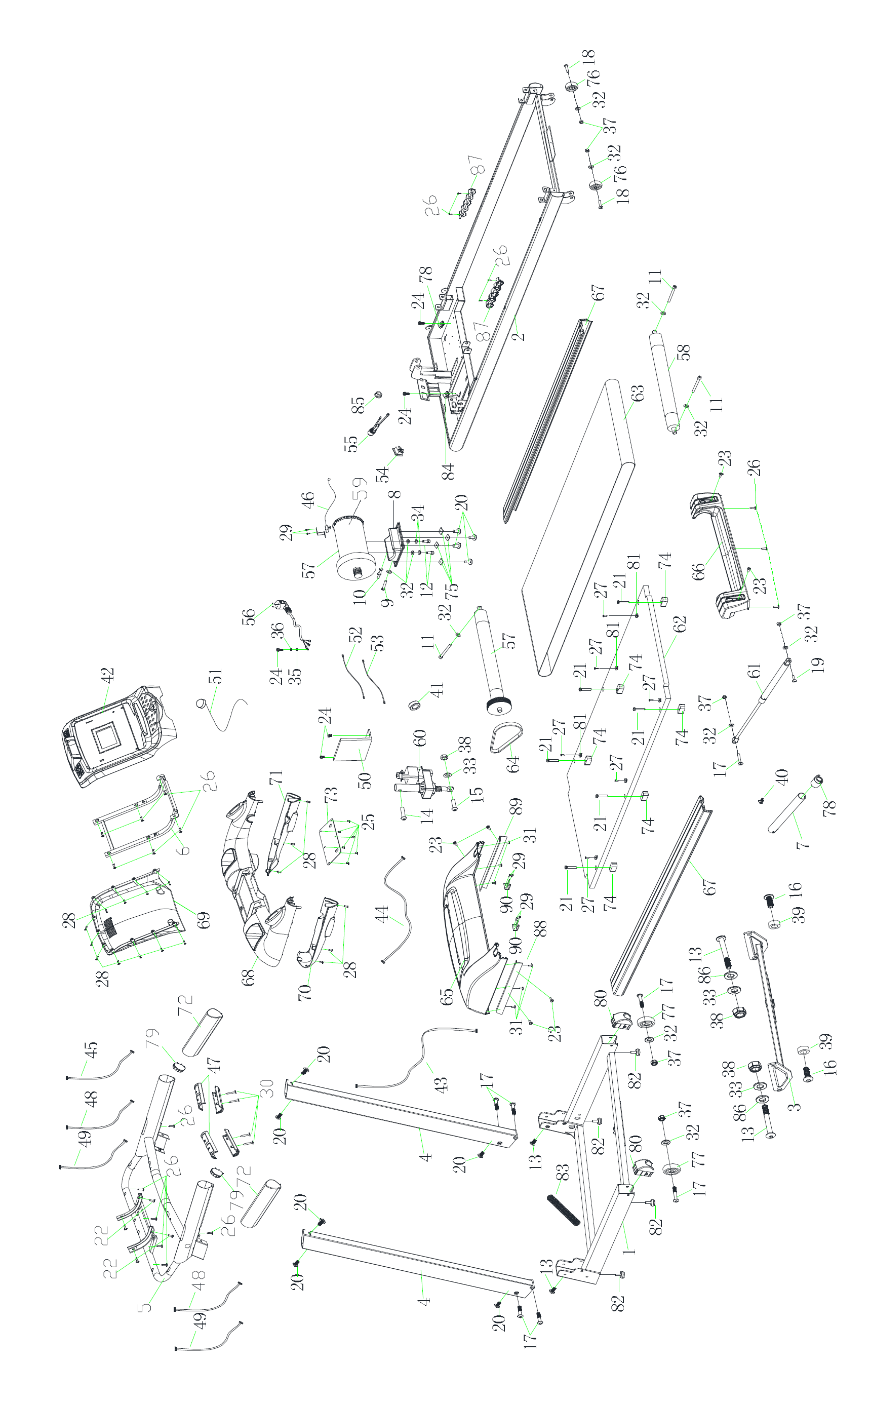

LISTA CZĘŚCI
LP | NAZWA | ILOŚĆ
1 | Rama główna | 1
2 | Rama platformy | 1
3 | Rama pochyłości | 1
4 | Pionowa rura | 2
5 | Rama konsoli | 1
6 | Płyta ramki ekranu | 1
7 | Ezfit łączenie części | 1
8 | Podstawa ramy silnika | 1
9 | Śruba sześciokątna z pełnym gwintem M8x75 | 1
10 | Śruba M8 * 65 | 1
11 | Śruba z gniazdem imbusowym z pełnym gwintem M8x75 | 3
12 | Śruba z gniazdem imbusowym z pełnym gwintem M8x15 | 2
13 | Śruba imbusowa z połowicznym gwintem M10 * 85 * 20 | 2
14 | Śruba imbusowa z połowicznym gwintem M10 * 35 * 20 | 1
15 | Śruba imbusowa z połowicznym gwintem M10 * 60 * 20 | 1
16 | Śruba imbusowa z pełnym gwintem M10x25 | 2
17 | Śruba imbusowa z połowicznym gwintem M8 * 50 * 20 | 7
18 | Śruba imbusowa z połowicznym gwintem M8 * 40 * 20 | 2
19 | Śruba imbusowa z połowicznym gwintem M8 * 30 * 20 | 1
20 | Śruba imbusowa M8x15 z pełnym gwintem | 10
21 | Śruba imbusowa z pełnym gwintem M6x50xΦ16 | 6
22 | Śruba z gniazdem imbusowym z pełnym gwintem M6x25 | 4
23 | Philips C.K.S: śruba z pełnym gwintem M5x10 | 6
24 | Philips C.K.S: śruba z pełnym gwintem M4x10 | 7
25 | Philips C.K.S: śruba samowiercąca ST4x12 | 6
26 | Philips C.K.S: śruba samowiercąca ST4x16 | 21
27 | Philips śruba z łbem stożkowym samowiercąca ST4x15 | 6
28 | Philips śruba z wkrętem samogwintujący ST4x15 | 17
29 | Philips śruba z łbem stożkowym samowiercąca ST3x10 | 6
30 | Philips śruba z wkrętem samogwintująca ST3x25 | 4
31 | Philips C.K.S: śruba samowiercąca ST5,5x15 | 6
32 | Podkładka płaska Φ8 | 13
33 | Podkładka płaska Φ10 | 3
34 | Podkładka sprężysta Φ8 | 2
35 | Podkładka sprężysta Φ5 | 3
36 | Podkładka Φ5 | 3
37 | Nakrętka samoblokująca M8 | 6
38 | Nakrętka samoblokująca M10 | 3
39 | Zestaw metalurgii proszkowej Φ17xΦ10x7 | 2
40 | Sprężyna | 1
41 | Pierścień magnetyczny | 1
42 | Obudowa konsoli | 1
43 | Przewód komunikacyjny (L-1200 mm) | 1
44 | Przewód komunikacyjny (L-800 mm) | 1
45 | Przewód komunikacyjny (L-700 mm) | 1
46 | Czujnik prędkości L-300 | 1
47 | Uchwyt z pulsometrem | 2
48 | Uchwyt z przewodem L-800 mm | 2
49 | Przewód paska przycisków L-800 mm | 2
50 | Kontroler | 1
51 | Klucz bezpieczeństwa | 1
52 | Kabel zasilający | 1
53 | Kabel zasilający | 1
54 | Przełącznik | 1
55 | Bezpiecznik (z przewodem) | 1
56 | Kabel zasilający | 1
57 | Rolka przednia | 1
58 | Rolka tylna | 1
59 | Silnik | 1
60 | Silnik pochyłość | 1
61 | Cylinder | 1
62 | Płyta | 1
63 | Pas bieżni | 1
64 | Pas silnika | 1
65 | Pokrywa silnika | 1
66 | Pokrywa tylna | 1
67 | Szyna boczna | 2
68 | Konsola | 1
69 | Tylna pokrywa konsoli | 1
70 | Lewa pokrywa uchwytu | 1
71 | Prawa pokrywa uchwytu | 1
72 | Uchwyt z pianki | 2
73 | Pokrywa dolnej konsoli | 1
74 | Kwadratowa poduszka | 6
75 | Kwadratowa poduszka | 4
76 | Koło Φ46 | 2
77 | Koło Φ62 | 2
78 | Wtyczka | 1
79 | Zaślepki przewodu | 2
80 | Zakrzywiony korek rury | 2
81 | Szyna boczna | 6
82 | Podnóżek | 4
83 | Kabel przeciwprzeciążeniowy | 1
84 | Klip | 2
85 | Klamra przewodu zasilającego | 1
86 | Plastikowa płaska podkładka | 2
87 | Poduszka | 2
88 | Pokrywa silnika lewa | 1
89 | Pokrywa silnika prawa | 1
90 | Pokrywa silnika | 2

KONSERWACJA BIEŻNI
Właściwa konserwacja jest bardzo ważna, aby zapewnić bezawaryjną pracę bieżni. Niewłaściwa konserwacja może spowodować uszkodzenie bieżni lub skrócić żywotność produktu.
Wszystkie części bieżni należy sprawdzać regularnie czy są dokręcone. Zużyte części należy natychmiast wymienić.

Regulacja pasa
Być może trzeba wyregulować pas w ciągu pierwszych kilku tygodniach stosowania. Wszystkie pasy prowadzące są prawidłowo ustawione w fabryce. Rozciąganie jest normalne w okresie docierania.
Regulacja naprężenia pasa
Jeśli pas czujesz, że pas ślizga się kiedy stawiasz swoje stopy podczas biegu, napięcie na pasa powinno zostać zwiększone.
- Umieść 8mm Klucz w lewej śrubie napinacza paska. Skręć w prawo za pomocą klucza o ¼ obrotu wyciągnąć tylną rolkę i zwiększyć naprężenie paska.
- Powtórz tę czynność dla prawej śruby napinającej. Musisz mieć pewność, że obie śruby są przekręcone o taką samą liczbę obrotów.
- Powtórz dwa poprzedniego kroku aż poślizg zostanie wyeliminowany.
- Należy uważać, aby nie dokręcić naprężenie paska za bardzo, można doprowadzić do nadmiernego nacisku na przednich i tylnych łożyskach tocznych. Nadmiernie dokręcone pasa może spowodować uszkodzenie łożysk tocznych, które mogą powodować hałas z rolek przednich i tylnych.
ABY ZMNIEJSZYĆ NAPRĘŻENIE PASA PRZEKRĘĆ OBIE ŚRUBY W LEWĄ STRONĘ O TAKĄ SAMĄ LICZBĘ OBROTÓW.

Centrowanie bieżni
Po uruchomieniu, można odepchnąć jedną nogą mocniej niż drugą. Nasilenie ugięcia zależy od wielkości siły, która wywierana jest jedną stopą w stosunku do drugiej. Odchylenie to jest normalne i pas będzie po środku. Jeśli pas porusza się poza centrum, trzeba będzie wycentrować pas ręcznie.
- Uruchom bieżni bez nikogo na pasie i ustaw prędkość na 6 km / h.
- Zwrócić uwagę, czy pas jest porusza się asymetrycznie kierunku prawej lub lewej strony płyty.
  - Jeśli jest przechylony w kierunku lewej strony płyty, użyj klucza i skręcić lewo śrubę regulacyjną w prawo o ¼ obrotu a prawą śrubę regulacyjną w lewo, o tę samą liczbę obrotów.
  - Jeśli jest przechylony w kierunku prawej stronie płyty, przekręć prawą śrubę regulacyjną w prawo o ¼ obrotu a prawą śrubę regulacyjną w lewo, o tę samą liczbę obrotów.
  - Jeśli pas nadal nie jest wyśrodkowany, powtórz powyższą czynność, dopóki pas jest poza centrum.
- Po wycentrowaniu pasa, zwiększ prędkość do 16 km / h, aby sprawdzić, czy odbywa się płynnie. W razie potrzeby powtórz powyższe czynności.
Jeżeli powyższa procedura jest nieskuteczna w rozwiązywaniu problemu, być może trzeba zwiększyć napięcie pasa.
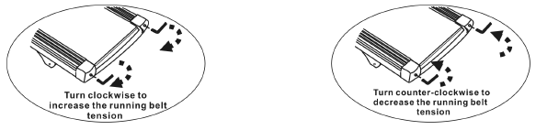

Smarowanie
Bieżnia jest fabrycznie nasmarowana. Jednak zaleca się regularnie sprawdzać smarowanie bieżni, aby zapewnić optymalne działanie bieżni. Zwykle nie jest konieczne smarowanie bieżni w pierwszym roku lub pierwszych 500 godzin pracy.
Co 3 miesiące podnieś boki bieżni i sprawdź powierzchnię taśmy o ile to możliwe. Jeśli znajdziesz ślady sprayu silikonowego, smarowanie nie jest konieczne. Jeśli okaże się, że powierzchnia jest sucha to należy zapoznać się z poniższymi instrukcjami.
Stosowanie smaru na taśmę:
- Umieść pas tak, że szew znajduje się w środkowej części płyty.
- Umieść spryskiwacz w głowicy natryskowej pojemnika smaru.
- Podnieś taśmę z jednej strony i przytrzymaj spryskiwacz w pewnej odległości od przedniego końca taśmy i płyty. Rozpocznij na przedniej części taśmy. Poprowadź spryskiwacz w kierunku tyłu. Powtórzyć proces na drugiej stronie taśmy. Spryskaj z każdej strony przez około 4 sekundy.
- Odczekaj minutę aby pozwolić rozprzestrzenieniu przed uruchomieniem urządzenia.

CZYSZCZENIE
Regularne czyszczenie pasa zapewnia długą żywotność produktu.
UWAGA: Bieżnia musi być wyłączona, aby uniknąć porażenia prądem elektrycznym. Przed przystąpieniem do czyszczenia lub konserwacji, przewód zasilający musi być wyciągnięty z gniazdka.
Po każdym treningu przetrzyj konsolę i inne powierzchnie czystą, miękką i wilgotną ściereczką, aby usunąć pozostałości potu.
UWAGA: Nie używaj żadnych materiałów ściernych ani rozpuszczalników. Aby uniknąć uszkodzenia komputera, trzymaj wszelkie płyny z dala. Nie wystawiaj komputera na bezpośrednie działanie promieni słonecznych.
Aby ułatwić czyszczenie zaleca się stosować matę na bieżni. Buty mogą zostawić brud na pasie, który może spaść poniżej bieżni. Oczyścić matę pod bieżnią raz w tygodniu.

PRZECHOWYWANIE
Przechowywać bieżnię w czystym i suchym miejscu. Upewnij się, że wyłącznik zasilania jest wyłączony i jest odłączony od gniazdka elektrycznego.

WAŻNE UWAGI
- Urządzenie odpowiada z obowiązującymi normami bezpieczeństwa. Urządzenie jest przeznaczone wyłącznie do użytku domowego. Każde inne zastosowanie jest niedopuszczalne, a nawet niebezpieczne. Nie możemy ponosić odpowiedzialności za szkody, które zostały spowodowane niewłaściwym użyciem.
- Przed rozpoczęciem sesji treningowej skonsultuj się z lekarzem, czy jesteś w odpowiednim stanie fizycznym do korzystania z tego urządzenia. Diagnoza lekarska powinna być podstawą do struktury programu ćwiczeń. Niewłaściwy lub nadmierny trening może być szkodliwy dla zdrowia.
- Dokładnie zapoznaj się z następującymi ogólnymi wskazówkami fitness i instrukcją do ćwiczeń. Jeśli odczuwasz ból, duszność, złe samopoczucie lub masz inne dolegliwości fizyczne, należy natychmiast przerwać ćwiczenia. Skonsultuj się z lekarzem, jeśli ból jest długotrwały.
- Urządzenie do ćwiczeń nie nadaje się do użytku profesjonalnego lub medycznego, ani nie może być używany do celów terapeutycznych.
- Czujnik tętna nie jest urządzeniem medycznym. Jest on przeznaczony wyłącznie w celach informacyjnych i jest zaprojektowany, aby dać średnią częstość tętna. Nie jest przeznaczony do zaoferowania porady lekarza, ani nie będzie mierzyć pulsu dokładnie za każdym razem, ze względu na różne czynniki środowiskowe.

OCHRONA ŚRODOWISKA
Po wygaśnięciu żywotności produktu lub jeśli ewentualna naprawa jest nieopłacalna, należy go zutylizować zgodnie z lokalnymi przepisami i w sposób przyjazny dla środowiska na najbliższym złomowisku.
Poprzez odpowiednią utylizację chronisz środowisko i źródła naturalne. Ponadto możesz pomóc chronić zdrowie ludzkie. Jeśli nie masz pewności co do prawidłowej utylizacji, poproś lokalne władze o więcej informacji, aby uniknąć naruszenia prawa lub sankcji.
Nie wyrzucaj baterii do odpadów domowych, ale przekaż je do miejsca recyklingu.

WARUNKI GWARANCJI, ZGŁOSZENIA GWARANCYJNE

Gwarant:
inSPORTline Polska
Ciemiętniki 19, 29-120 Kluczewsko
NIP: 6090063070, REGON: 260656756

Okres gwarancji rozpoczyna się od daty zakupu towaru przez klienta. Gwarancja udzielana jest w trzech wariantach:

- Gwarancja Domowa - Przeznaczona jest dla sprzętu wykorzystywanego do użytku prywatnego, nie komercyjnego przez Kupującego będącego konsumentem. (okres gwarancji: 24 miesiące).

- Gwarancja Pół-komercyjna - Przeznaczona jest dla sprzętu wykorzystywanego w hotelach, spa, szkołach, ośrodkach rehabilitacji, itp. (okres gwarancji: 12 miesięcy).

- Gwarancja Komercyjna - Przeznaczona jest dla sprzętu wykorzystywanego w hotelach, spa, szkołach, ośrodkach rehabilitacji, klubach fitness oraz siłowniach, itp. (okres gwarancji: 12 miesięcy).

Brak informacji o wariancie gwarancji, na dowodzie zakupu (fakturze lub paragonie), domyślnie oznacza Gwarancje Domową.

Gwarancja obejmuje usunięcie usterek, które w sposób dający się udowodnić wynikają z zastosowania wadliwych materiałów lub są wynikiem błędów produkcyjnych.
Gwarancja nie obejmuje czynności związanych z konserwacją, czyszczeniem, regulacją i ze skręcaniem połączeń śrubowych danego przedmiotu, do których to czynności zobowiązany jest Kupujący we własnym zakresie i na własny koszt.

Dowodem udzielenia gwarancji są niniejsze Warunki gwarancji wraz z oświadczeniem Gwaranta zawartym na dowodzie zakupu (fakturze lub paragonie). W celu realizacji uprawnień z gwarancji Kupujący winien okazać warunki gwarancji oraz dowód zakupu (paragon lub fakturę VAT). Gwarancja obowiązuje na terenie Polski.

Uprawnienia z gwarancji nie przysługują w przypadku:

- uszkodzenia mechanicznego, które powstało w transporcie produktu do Kupującego za pomocą firm transportowych. Kupujący jest zobowiązany do sprawdzenia towaru przy dostawie, w celu wykrycia ewentualnych uszkodzeń w transporcie. W przypadku wykrycia takiego uszkodzenia, Kupujący zobowiązany jest niezwłocznie poinformować podmiot sprzedający oraz sporządzić protokół szkody z przewoźnikiem (firmą kurierską/pocztową). W przypadku braku sporządzenia protokołu szkody Gwarant nie ponosi odpowiedzialności za szkody spowodowane przez firmy kurierskie/pocztowe.
- Uszkodzenia i zużycie takich elementów jak: linki, paski, wtyki, gniazdka, przełączniki, przyciski, baterie, przewody, elementy gumowe, pedały, uchwyty z gąbki, kółka, łożyska, tapicerka, rączki itp., chyba że ujawniona w tych elementach wada nie jest skutkiem naturalnego zużycia, a powstała z przyczyny tkwiącej w tym elemencie.
- Drobne, powierzchowne zarysowania, odbarwienia lub spękania powłoki kryjącej.
- Używania przez Kupującego, niezgodnych z instrukcją obsługi sprzętu, środków eksploatacyjnych lub czyszczących.
- Niewłaściwego zabezpieczenie sprzętu przez Kupującego przed działaniem czynników zewnętrznych tj. wilgoci, temperatury, kurzu, itp.
- Niestosowania przez Kupującego wymaganych (zgodnie z instrukcją obsługi) materiałów eksploatacyjnych.
- Przeróbek i zmian konstrukcyjnych, dokonywanych przez Kupującego lub inne osoby nieuprawnione do tego działania przez Gwaranta.
- Normalnego użytkowania (normalne zużycie części eksploatacyjnych).
- Uszkodzenia sprzętu na skutek nieprawidłowego montażu przez Kupującego lub osoby trzecie.

W przypadku zasadności zgłoszenia reklamacyjnego Gwarant zapewnia transport i usługę serwisową przedmiotu gwarancji.

W przypadku braku zasadności zgłoszenia reklamacyjnego Kupujący będzie mógł odebrać przekazany przedmiot w siedzibie Gwaranta lub zamówić usługę wysyłki danego przedmiotu na własny koszt.

W wyjątkowych przypadkach, aby zdiagnozować usterkę i stwierdzić zasadność zgłoszenia reklamacyjnego Gwarant może zażądać przygotowania sprzętu do odbioru. Odbiór ten może być dokonany przez firmę spedycyjną, wówczas Kupujący zobowiązany jest przygotować towar w sposób bezpieczny do odbioru. Kupujący wyda przedmiot sprzedaży bez zanieczyszczeń, w opakowaniu oryginalnym lub zastępczym pozwalającym na przetransportowanie przedmiotu sprzedaży w stanie bezpiecznym.

Gwarant zobowiązany jest ustosunkować się do zgłoszenia gwarancyjnego w terminie do 14 dni. Naprawa gwarancyjna zostanie wykonana w najkrótszym możliwym terminie. W wyjątkowych przypadkach, gdy naprawa przedmiotu sprzedaży będzie wymagać sprowadzenia niedostępnych w Polsce lub nietypowych części z zagranicy, termin może być wydłużony. Kupujący zostanie poinformowany o takiej sytuacji drogą mailową lub telefonicznie.

Gwarant zobowiązuje się do naprawy uszkodzonego sprzętu w przypadku zasadności zgłoszenia gwarancyjnego. Wymiana towaru na nowy możliwa jest jedynie w przypadku braku możliwości naprawy sprzętu i gdy wada przedmiotu sprzedaży jest istotna. Zwrot kwoty zakupu za sprzęt jest możliwy jedynie w przypadku braku możliwości naprawy i braku możliwości wymiany na nowy oraz gdy wada jest istotna.

Okresowe przeglądy techniczne sprzętu (dotyczy sprzętu przeznaczonego do użytku pół-komercyjnego oraz komercyjnego)

Po upływie 6 i 12 miesięcy obowiązywania gwarancji, Gwarant zaleca przeprowadzenie przeglądu technicznego sprzętu. Wszystkie części, które zostaną wymienione w trakcie okresowego przeglądu technicznego, zostaną użyte przez Gwaranta nieodpłatnie w ramach gwarancji ( poza częściami zużytymi w trakcie normalnego użytkowania). Kupujący zobowiązany jest jedynie do pokrycia kosztów przeglądu technicznego i dojazdu do klienta wg. indywidualnej wyceny.
Wiążącej wyceny dokonuje dział serwisowy Gwaranta.

Zgłoszenia gwarancyjne

W celu zgłoszenia reklamacyjnego należy przesłać FORMULARZ GWARANCYJNY za pomocą strony internetowej Gwaranta www.e-insportline.pl.
Formularz gwarancyjny powinien zawierać takie informacje jak:
Imię i Nazwisko / Numer telefonu / Adres / Dowód zakupu / Nazwa produktu / Opis Wady.

Klient zostanie poinformowany o zakończeniu i wyniku reklamacji przez e-mail lub telefonicznie.


inSPORTline Polska
Ciemiętniki 19, 29-120 Kluczewsko
Telefon: +48 510 275 999
E-mail: biuro@e-insportline.pl
NIP: 6090063070, REGON: 260656756

